**Получение списка обучающихся, находящихся на смешанном обучении**

Для учащихся, которые находятся на смешанном обучении, в Параграфе должна быть введена дата начала ДО и, соответственно, в поле «Находится на дистанционном обучение» для таких учеников должно содержаться значение «Да».

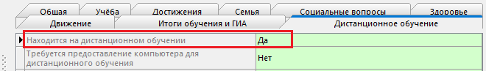

**Для формирования списка следует загрузить приложение «Движение обучающихся, воспитанников» и, выделив корневой объект (школу), вызвать окно настройки сервиса Новый список (Меню Сервис - Новый список).**

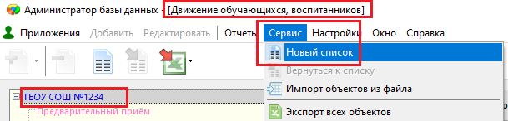

1. В появившемся окне «Настройка списка» на вкладке «Критерии поиска» включить в поиск объекты «Учебный коллектив» и «Обучающийся, воспитанник»

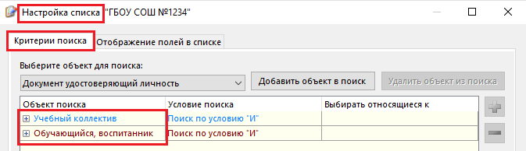

1. Для объекта «Обучающийся» ввести условие отбора записей в соответствии с рисунком.

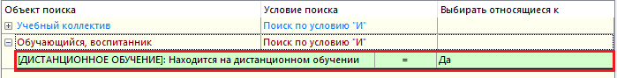

1. На вкладке «Отображение полей в списке» включить в поиск следующие поля.

Для объекта «Учебный коллектив»: «*Код учебного коллектива*»**.**

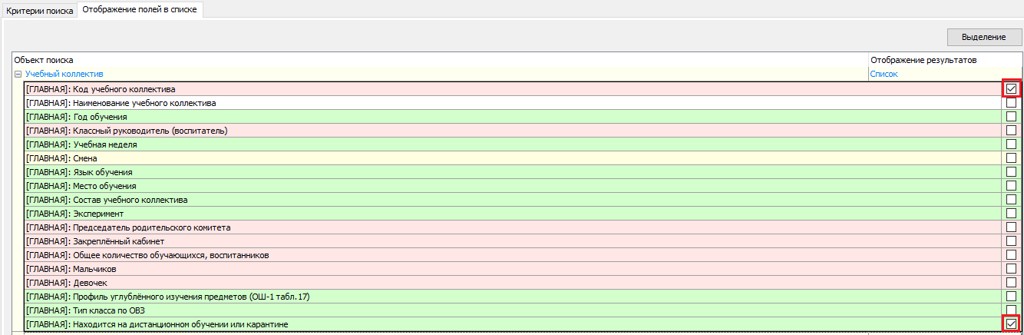

Для объекта «Обучающийся»: «*Фамилия», «Инициалы», «Форма получения образования», «Надомное обучение», «Находится на дистанционном обучении*»

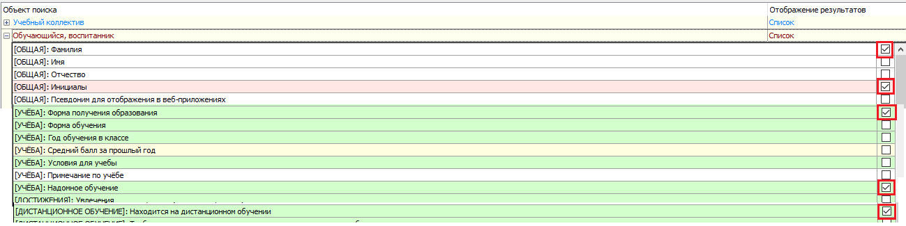

1. Далее следует выполнить поиск

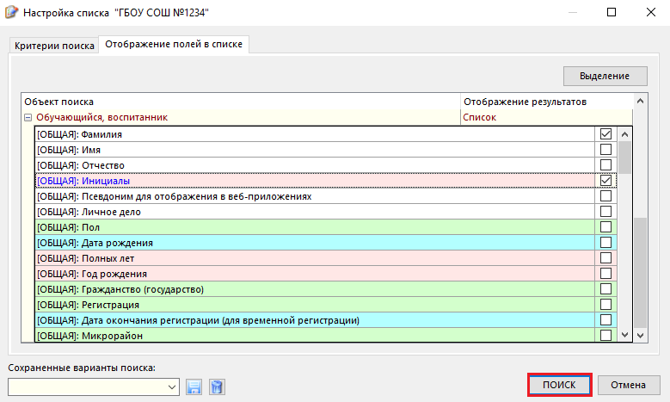

и экспортировать полученную таблицу

